Муниципальное общеобразовательное учреждение
«Ладва-Веткинская основная общеобразовательная школа №7»
(МОУ «Ладва-Веткинская ООШ №7»)
Отчет о результатах самообследования за 2017 год
Общие сведения об организации.
Полное наименование Учреждения: Муниципальное общеобразовательное учреждение «Ладва-Веткинская основная общеобразовательная школа №7»; сокращенное наименование: МОУ «Ладва-Веткинская ООШ №7». По типу учреждение является казенным, по типу образовательной организации – общеобразовательная организация.

Местонахождение Учреждения: Республика Карелия, Прионежский район,
п. Ладва-Ветка, улица Квятковского, д.25.
Почтовый адрес: 185519 Республика Карелия, Прионежский район, п. Ладва-Ветка, ул. Квятковского д. 25. Телефон: 814 2 537-880, e-mail: lv_school@mail.ru
Директор школы: Занфирова Мария Викторовна

Учредителем Учреждения является Администрация Прионежского муниципального района, далее именуемая «Учредитель», действующая на основании Устава, утвержденного Решением V сессии I созыва Совета Прионежского муниципального района №1 от 22 декабря 2005 года.

Лицензия на осуществление образовательной деятельности №3020 от 01.08.2017г. выдана Министерством образования Республики Карелия (серия 10ЛО1 №0007617).
Приложение №1 к лицензии на осуществление образовательной деятельности от «01» августа 2017 года №3020 (серия 10ПО1 №0001558).

Свидетельство о государственной аккредитации №295 от «8» декабря 2016г. выдано Министерством образования Республики Карелия (серия 10АО1, №0000158).
Приложение №1 к свидетельству о государственной аккредитации от 8 декабря 2016г. №295 (серия 10АО1, №0000217).

Режим работы:
1. Шестидневная рабочая неделя для учащихся 2 – 11 классов ;
Пятидневная рабочая неделя для учащихся 1 класса
2. График работы педагогических работников следующим образом:
а) начало рабочего дня - 8¹⁵
б) начало занятий - 8³⁰
в) начало рабочего дня дежурных учителей и администрации - 8 ⁰⁰
3. Конец рабочего дня спустя 20 минут по окончанию занятий за исключением дней педсоветов, методических совещаний при директоре и завуче, планерок.
4. Расписание занятий для учащихся 2-11 классов
1 урок - 8³⁰ - 9¹⁰
2 урок - 9²⁰ – 10⁰⁰
3 урок - 10^{20 –} 11⁰⁰
4 урок – 11^{20 –} 12⁰⁰
5 урок - 12^{10 –} 12⁵⁰
6 урок - 13⁰⁰⁻ 13⁴⁰
7 урок -13^{50 –} 14³⁰
5. Расписание занятий для учащихся 1 класса на 1 четверть
1 урок – 8³⁰ - 9⁰⁵
2 урок – 9²⁵ ⁻ 10⁰⁰

3 урок – 10³⁰ ⁻ 11⁰⁵

4 урок – 11²⁵ - 12⁰⁰

6. Время работы библиотеки с 8³⁰ – 12⁰⁰ часов

Социальное партнерство
Администрация Ладва-Веткинского сельского поселения
ДК п. Ладва-Ветка
ФАП п. Ладва-Ветка
ГАУ ДПО РК «Карельский институт развития образования»
Петрозаводский государственный университет
ГБОУДО РК Республиканский эколого-биологический центр им. Кима Андреева
ГБОУДО РК Республиканский центр развития дополнительного образования «Ровесник»
ГКУСЗ ЦСР Прионежского района
ГКУ РК «Центр занятости населения Прионежского района»
Отдел опеки и попечительства Администрации Прионежского муниципального района
Комиссия по делам несовершеннолетних и защите их прав
ОМВД Прионежского района РК

Система управления организации
Управление Учреждением осуществляется в соответствии с законодательством Российской Федерации и Уставом.
Учреждение возглавляет прошедший соответствующую аттестацию Руководитель (директор), назначаемый на эту должность Учредителем.
Руководитель действует от имени Учреждения без доверенности, добросовестно и разумно представляет его интересы в государственных и муниципальных органах, а также перед другими юридическими и физическими лицами.
Руководитель действует на принципе единоначалия, подотчетен Учредителю и его структурным подразделениям, на которые возложен контроль над деятельностью Учреждения, и несет ответственность за последствия своих действий в соответствии с действующим законодательством, иными правовыми актами, настоящим Уставом и заключенным с ним трудовым договором.
Руководитель исполняет постановления, распоряжения Учредителя, нормативные правовые акты органов местного самоуправления Прионежского муниципального района.
Управление Учреждением строится на принципах единоначалия и самоуправления. Коллегиальными исполнительными органами управления Учреждения являются: Управляющий Совет, Общее собрание работников Учреждения (трудового коллектива), Педагогический совет, Совет родителей (законных представителей) несовершеннолетних обучающихся, Совет обучающихся (Парламент).
Управляющий Совет является коллегиальным органом самоуправления Учреждения. В состав Управляющего совета входят представители родителей (законных представителей) обучающихся, избираемые на классных родительских собраниях и родители ДО, представители обучающихся 8-9-х классов, работники
Учреждения, а также Руководитель (директор) Учреждения, представитель Администрации Ладва-Веткинского сельского поселения (по согласованию), представители общественности (по согласованию).
Общее собрание работников Учреждения является постоянно действующим высшим органом коллегиального управления. В его работе участвуют все работники Учреждения (администрация, педагоги и обслуживающий персонал).
Общее собрание трудового коллектива Учреждения собирается по мере необходимости.
Общее собрание трудового коллектива Учреждения считается правомочным, если на нем присутствует не менее 2/3 членов трудового коллектива Учреждения.
Решения общего собрания трудового коллектива принимаются открытым голосованием. Решение общего собрания трудового коллектива считается принятым, если за него проголосовало более половины от числа присутствующих на собрании его членов.
Формой самоуправления педагогического коллектива Учреждения является
Педагогический совет, созываемый по мере необходимости, но не реже 1 раза в учебную четверть. Педагогический совет осуществляет общее руководство образовательным процессом. В Педагогический совет входят все лица, осуществляющие педагогическую деятельность в Учреждении на основании трудовых договоров.
Самоуправление родителей (законных представителей) обучающихся Учреждения реализуется через работу Совета родителей (законных представителей) несовершеннолетних обучающихся.
Совет родителей формируется из представителей родителей, избранных на классных родительских собраниях с учетом личного желания самого кандидата. Возглавляет председатель, избранный на первом заседании в начале учебного года.
Формой самоуправления обучающихся Учреждения является Совет обучающихся (Парламент).
Парламент формируется ежегодно из представителей обучающихся (по одному представителю от класса).
Заседания Совета обучающихся проводятся по утвержденному им плану. Внеочередное заседание Совета обучающихся может проводится по инициативе Руководителя Учреждения, членов Парламента, а также на основании решения Управляющего Совета.

Методическая работа
В школе функционирует методическое объединение учителей-предметников и МО классных руководителей. Деятельность МО строится на основании плана работы, который утверждается на учебный год, при необходимости подлежит корректировке. Работа ведется на основании целей и задач работы школы в целом, воспитательной работы в частности.
Цель - совершенствование уровня педагогического мастерства учителей, их
компетентности в учебном предмете и методике его преподавания, продолжение
работы по обеспечению качества обучения.
В течение учебного года педагоги решали поставленные задачи, а именно:
1. Продолжение изучения методических материалов по внедрению системнодеятельностного подхода в развивающем обучении.
2. Совершенствование форм и методов работы c учащимися разного уровня
подготовки.
3. Использование информационных компьютерных технологий в
образовательном процессе.
4. Выявление, обобщение и распространение положительного педагогического
опыта учителей.
5. Создание условий реализации творческого потенциала педагогов.
Основные формы, используемые в работе МО:
1. Заседание методического объединения по вопросам методики обучения и воспитания обучащихся;
2. Круглые столы, совещания и семинары по учебно-методическим вопросам, творческие отчеты учителей;
3. Открытые уроки и внеклассные мероприятия по предмету;
4. Лекции, доклады, сообщения и дискуссии по методикам обучения и воспитания, вопросам общей педагогии и психологии;
5. Проведение предметной недели в соответствии с графиком предметных недель школы;
6. Взаимопосещение уроков.
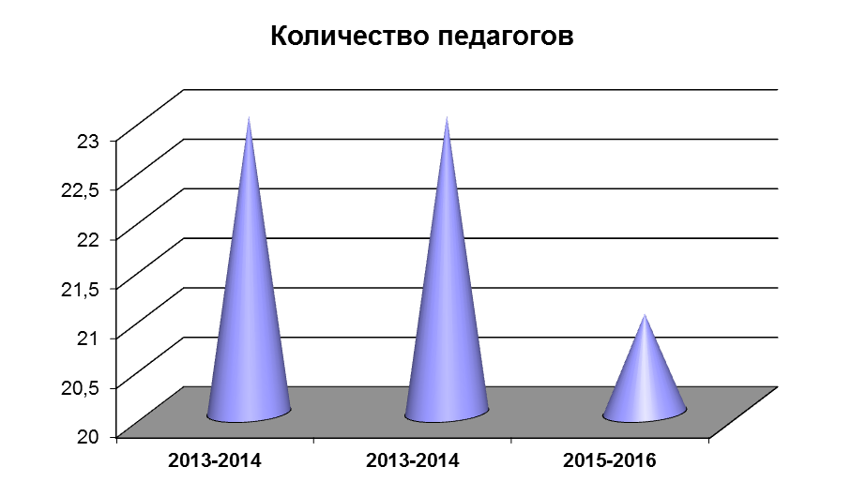

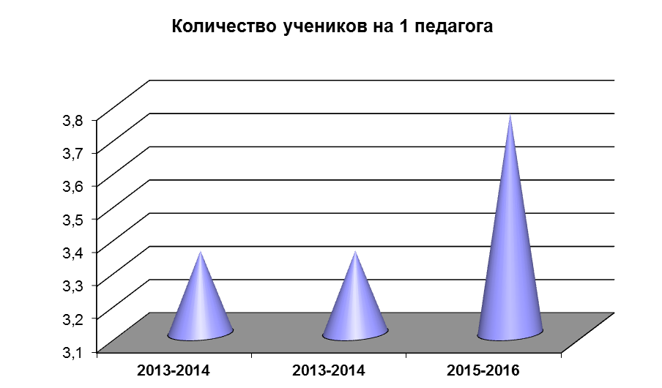

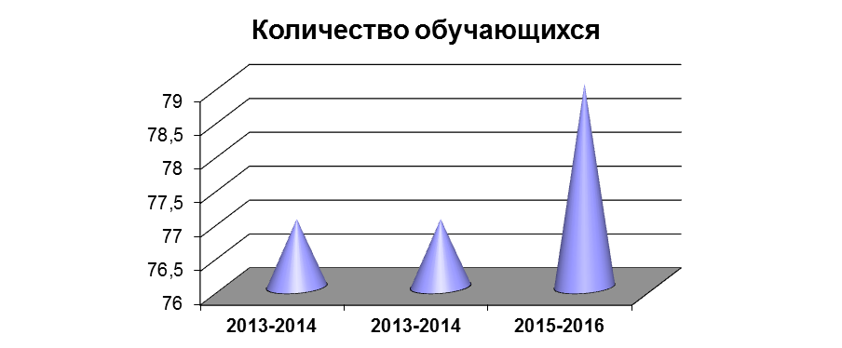

квалификация педагогов
количество
год | высшая | первая | вторая | соотв | без категории | итого
2013-2014 | 4 | 7 | 2 | 6 | 3 | 22
2014-2015 | 3 | 9 | 1 | 6 | 4 | 23
2015-2016 | 4 | 6 |  | 9 | 1 | 20
%
год | высшая | первая | вторая | соотв | без категории | итого
2013-2014 | 18,2% | 31,8% | 9,1% | 27,3% | 13,6% | 100,0%
2014-2015 | 13,0% | 39,1% | 4,3% | 26,1% | 17,4% | 100,0%
2015-2016 | 20,0% | 30,0% | 0,0% | 45,0% | 5,0% | 100,0%

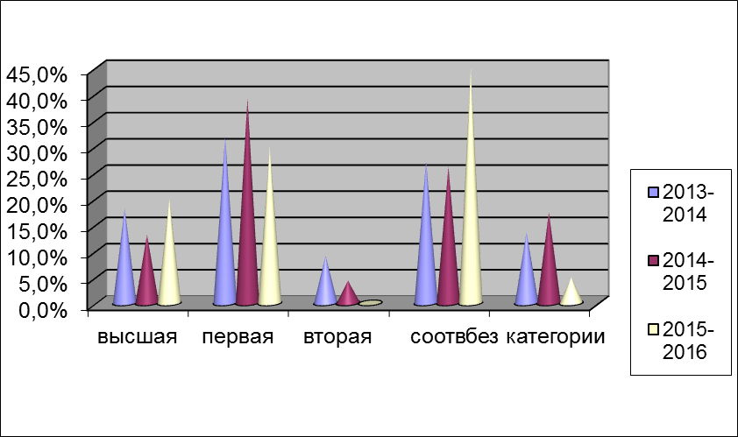

Структура методической службы школы.

Методический совет
Творческая группа.  Проблемы детей с ОВЗ | Творческая группа.  Коллективные способы обучения

- Цели и задачи методической деятельности в текущем учебном году.
Тема: Развитие коммуникативных действий обучающихся.
Цель: создание условий для адаптации становления, развития и саморазвития педагогических работников на основе выявления индивидуальных способностей и запросов
Задачи:
- знакомство личностно ориентированными технологиями;
- психологические особенности учащихся разных возрастных периодов;
- распространение педагогического опыта коллег;
- непрерывное повышение квалификации педагогов

- Основные направления и содержание деятельности методической службы школы за текущий учебный год.
Направления работы | содержание
Аналитическая деятельность | Разработка и утверждение рабочих программ (5 класс)
Аналитическая деятельность | Утверждение рабочих программ
Семинары | Планирование работы МО.
Семинары | Требования к рабочим программам, и программам дополнительного образования.
Семинары | Программа дополнительного образования: физкультурно-спортивной, художественно-эстетической, интелектуальной направленности.
Семинары | Особенности обучения детей с ОВЗ
Семинары | Рабочие программы для детей с ОВЗ
Семинары | Коллективные способы обучения (методика Ривина). Семинар, деловая игра
Семинары | Профилактическая работа по предупреждению преступлений, правонарушений, употребление наркотических веществ и психотропных веществ среди несовершеннолетних (муниципальный уровень)
Семинары | Республиканский практико-ориентированный семинар « От проектных идей к инновационным площадкам»
Использование новых педагогических технологий
Курсовая подготовка и самообразование | Участие в работе районных семинаров и методических объединений
Курсовая подготовка и самообразование | Прохождение курсовой подготовки в соответствии с графиком
Курсовая подготовка и самообразование | Собеседование с учителями проходящими курсовую подготовку
Курсовая подготовка и самообразование | Определение тематики по самообразованию
Аттестация педагогических кадров | Консультации при составлении самоанализа
Аттестация педагогических кадров | Подготовка представлений
Аттестация педагогических кадров | Помощь в проведении открытых уроков
Помощь учителям | Составление рабочих программ
Помощь учителям | Посещение и анализ уроков
Помощь учителям | Анализ предварительных итогов успеваемости учащихся
Помощь учителям | Организация курсовой подготовки
Помощь учителям | Знакомство с работой вновь прибывших учителей

- Проведение открытых уроков, внеклассных мероприятий
 | Количество | Цели проведения | Формы проведения | Качество
Начальная школа | 4 | Расширение кругозора учащихся;  Развитие умения использовать знания в нестандартных ситуациях;  Формирование положительного отношения к учёбе. | КТД, спортивные игры | К подготовке внеклассных мероприятий и уроков учителя относятся ответственно.
Биология, география химия, | 2 |  | Игры-викторины, игры-конкурсы, разгадывание кроссвордов, головоломок
ИЗО, технология | 7 |  | Презентации, игры, конкурсы, тестирование, представление
Русский язык и литература, английский язык, история | 3 |  | Конкурсы, игры, литературная гостиная;  беседа- игра.
Математика | 2 |  | КВН
Внеклассных мероприятий по предметам | 6
Открытые уроки | 17 | Распространение опыта среди коллег;  Представление различных форм и методов используемых на уроках;  Организация деятельности учащихся на уроке;  Организация системы повторения. | Урок- игра, урок – конференция;  Обобщающие уроки, интегрированные уроки;

- Методическое обеспечение образовательного процесса.

- Проведение открытых уроков
Предмет | Кл | Учитель | Тема | Цель урока
математики | 8 | Фешкина ЛН | Площади.Решение задач.  (на базе Ладвинской СОШ) | Распространение опыта среди коллег;  Представление различных форм и методов используемых на уроках;  Организация деятельности учащихся на уроке;  Организация системы повторения.
Внеур мероприят | 3 | Дуракова Л.И. | Путешествие в Прионежью
литература | 8 | Хейнонен ГН | Мудрые мысли в рассказе «Законы Набата» В Солоухин
Внеур деят | 8-11 | Арикайнен ЛН | Суд над наркотиками (ролевая игра 8-11 классы) | Определить последствия использования наркотических веществ для организма человека.
Внеурочная деятельность | 7 | Афонина НВ | Анатомические и физиологические аспекты курения.  (7 класс) | определить последствия курения для организма человека.
Внеурочная деятельность | 3 | Дубовицкая МВ | Вредные привычки (интерактивное занятие)
Внеурочная деятельность | 3 | Дубовицкая МВ | Моя семья (по программе комплексной первичной позитивной профилактики всех видов химической зависимости) | Распространение опыта работы

- Анализ работы методической службы школы. Выводы и предложения по улучшению методической деятельности школы. Факторы, оказавшие положительное и отрицательное воздействие на методическую работу в школе.
Предложения:
    - проводить МО с приглашением специалистов из соседних школ;
    - продолжить работу проблемных групп по направлениям
«Коллективные способы обучения», «Особенности обучения детей с ОВЗ»
Положительные факторы:
Стабильность коллектива;
Желание большинства узнавать и внедрять новое
Проведение методических объединений в форме деловых игр, для изучения различных форм проведения уроков;
Отрицательное воздействие:

- удалённость от Петрозаводска, затруднена организации работы со специалистами;
- занятость кадров;
- большое количество приезжих специалистов

Образовательная деятельность.
- Документы, в соответствии с которыми ведется образовательная деятельность: (Федеральный закон от 29.12.2012 № 273-ФЗ «Об образовании в Российской Федерации», ФГОС начального общего, основного общего образования,
- СанПиН 2.4.2.2821-10 «Санитарно-эпидемиологические требования к условиям и организации обучения в общеобразовательных учреждениях»,
- основные образовательные программы общего образования (по уровням), включая учебные планы, годовые календарные графики, расписание занятий.

Количеств обучающихся – 78 человек, классов-комплектов: начальное образование – 4 класса; основное образование – 5 классов.
Обучение и воспитание в школе ведутся на русском языке. При организации образовательной деятельности школа соблюдает лицензионные условия. Школа осуществляет обучение и воспитание в интересах личности, общества и государства, обеспечивает охрану здоровья и создание благоприятных условий для разностороннего развития личности, в том числе возможности удовлетворения потребности обучающегося в самообразовании и получении дополнительного образования.
Организация образовательного процесса строится на педагогически обоснованном выборе учебных планов, программ, утвержденных директором школы, принятых педагогическим советом и обеспечивающих получение обучающимися образования, соответствующего уровню федеральных государственных образовательных стандартов.
Школа осуществляет образовательный процесс в соответствии с уровнями общеобразовательных программ двух ступеней общего образования:
Первая ступень - начальное общее образование (нормативный срок освоения 4 года).
Задачами начального общего образования являются воспитание и развитие обучающихся, овладение ими чтением, письмом, счетом, основными навыками учебной деятельности, элементами теоретического мышления, простейшими навыками самоконтроля, культурой поведения и речи, основами личной гигиены и здорового образа жизни.
Начальное общее образование является базой для получения основного общего образования.
Вторая ступень - основное общее образование (нормативный срок освоения 5 лет).
Задачами основного общего образования являются усвоение обучающимися общеобразовательных программ основного общего образования, создание условий для воспитания, становления и формирования личности обучающегося, для развития его склонностей, интересов и способности к социальному самоопределению.
Для всех форм получения образования в рамках конкретной основной общеобразовательной программы действует единый федеральный государственный
Содержание образования в школе определяется образовательной программой (образовательными программами), утверждаемой и реализуемой школой самостоятельно. Содержание образовательных программ соответствует (не противоречит) действующим федеральным государственным образовательным стандартам. Педагогический коллектив несёт ответственность за выбор образовательных программ, принятых к реализации.
Основная образовательная программа в школе разрабатывается на основе соответствующих примерных основных образовательных программ и должна обеспечивать достижение обучающимися результатов освоения основных образовательных программ, установленных соответствующими федеральными государственными образовательными стандартами.
Организация образовательного процесса в школе осуществляется в соответствии с образовательными программами, расписанием занятий, годовым календарным учебным графиком.
Формы организации обучения - урок, занятия индивидуального выбора, кружки, факультативы, самостоятельная работа обучающихся, индивидуальные и групповые консультации.
Изучение иностранных языков (английский язык, немецкий язык) производится со 2 класса по выбору учащихся, их родителей (законных представителей).
Школа осуществляет дополнительное образование в соответствии с лицензией по различным направленностям с заявленным нормативным сроком освоения.
Приём обучающихся в объединения дополнительного образования осуществляется на основе свободного выбора на добровольной основе образовательной области и программы. При приёме детей в объединения дополнительного образования предоставляется заявление родителей (законных представителей).
Учебный год начинается 1 сентября. Если этот день приходится на выходной день, то в этом случае учебный год начинается в первый следующий за ним рабочий день.
Продолжительность учебного года на первой, второй ступенях общего образования составляет не менее 34 недель без учета государственной (итоговой) аттестации, в первом классе – 33 недели.
Продолжительность каникул в течение учебного года составляет не менее 30 календарных дней, летом – не менее 8 недель. Для обучающихся в первом классе могут устанавливаться в течение года дополнительные недельные каникулы в феврале месяце.
Годовой календарный учебный график разрабатывается и утверждается школой самостоятельно и согласовывается с Учредителем.
Учебная нагрузка обучающихся по ступеням и классам обучения определяется учебным планом школы на текущий учебный год, санитарно-гигиеническими требованиями, другими нормативными документами. Внеучебная нагрузка обучающихся определяется на основе рекомендаций, данных органами здравоохранения.
Режим работы школы в исключительных случаях (температурный режим, чрезвычайная ситуация и др.) может быть изменен приказом директора.
Текущий контроль успеваемости обучающихся школы осуществляется учителями (преподавателями) по пятибалльной системе. Учитель, проверяя и оценивая работы (в том числе контрольные), устные ответы обучающихся, достигнутые ими навыки и умения, выставляет оценку в классный журнал и дневник обучающегося.
Промежуточные итоговые оценки в баллах выставляются за четверть во 2- 9классах. В первых классах производится качественная оценка знаний.
В конце учебного года выставляются итоговые годовые оценки.
В случае несогласия обучающегося, его родителей (законных представителей) с итоговой оценкой или оценкой за промежуточную аттестацию обучающемуся предоставляется возможность сдать экзамен по соответствующему предмету комиссии, образованной единовременно по приказу директора.
Обучающиеся, освоившие в полном объеме образовательную программу учебного года, переводятся в следующий класс.
Обучающиеся на ступенях начального общего, основного общего и среднего (полного) общего образования, имеющие по итогам учебного года академическую задолженность по одному предмету, переводятся в следующий класс условно. Обучающиеся обязаны ликвидировать академическую задолженность в течение следующего учебного года, Школа обязана создать условия обучающимся для ликвидации этой задолженности и обеспечить контроль за своевременностью ее ликвидации.
Обучающиеся на ступенях начального общего и основного общего образования, не освоившие образовательные программы учебного года и имеющие академическую задолженность по двум и более предметам или условно переведенные в следующий класс и не ликвидировавшие академической задолженности по одному предмету, по усмотрению родителей (законных представителей) оставляются на повторное обучение, переводятся в классы компенсирующего обучения с меньшим числом обучающихся на одного педагогического работника образовательного учреждения или продолжают получать образование в иных формах.
Обучающиеся на ступени среднего (полного) общего образования, не освоившие образовательной программы учебного года по очной форме обучения и имеющие академическую задолженность по двум и более предметам или условно переведенные в следующий класс и не ликвидировавшие академической задолженности по одному предмету, продолжают получать образование в иных формах.
Перевод обучающегося производится по решению педагогического совета приказом директора Школы.
Обучающиеся, не освоившие образовательную программу предыдущего уровня, не допускаются к обучению на следующей ступени общего образования.
Освоение общеобразовательных программ основного общего и среднего (полного) общего образования завершается обязательной итоговой аттестацией обучающихся.
Дополнительное образование и внеурочная деятельность
Занятость в кружках 2016-2017 уч. год
Организатор  (школа,Д/К  ДЮСШ и т.д.) | Название  кружка |  | направленность | педагог | Количество  детей |  | Из них  на учете  в КДН |  | возраст
школа | Информатика в играх и задачах |  | интеллектуальная | Орехова Т.Н | 8 |  | - |  | 8лет
школа | краеведение |  | интеллектуальная | Бунин ВИ | 9 |  | - |  | 11 лет
школа | Информатика в играх и задачах |  | интеллектуальная | Дубовицкая М.В.. | 10 |  | - |  | 8
школа | Информатика в играх и задачах |  | интеллектуальная | Дуракова  Л.И. | 4 |  | - |  | 10лет
школа | Информатика в играх и задачах |  | интеллектуальная | Хардыкайнен Н.Б | 9 |  | - |  | 8 лет
школа | Я -исследователь |  | интелект | Хардыкайнен Н.Б. | 9 |  | - |  | 11 лет
школа  школа | ВОКАЛ  ритмика  Начальная школа  5-7 классы  ( средняя группа)  8-11 классы  ( старшая группа) | Художественная  Спортивно-оздоровительная |  | Крестьянинова З.  Викулин АА |  | 7  37  17ч  11 человек  12 человек |  |  | 11-15лет  9-17 лет  8-10 лет  11-14 лет  15-17 лет

Расписание работы кружков и секций
МОУ «Ладва-Веткинская СОШ №7»
2016-2017 учебный год.

Название | Время работы | Руководитель | Количество учащихся
Спортивно-оздоровительная группа (2-4 классы) | Понедельник 14.00-15.00  Среда  пятница | Викулин А.А. | 17
Спортивно-оздоровительная группа (5-7 классы) | Понедельник 15.00-16.00  Среда  пятница | Викулин А.А. | 11
Спортивно-оздоровительная группа (8-11 классы) | Понедельник 16.00-18.00  Среда  Пятница | Викулин А.А. | 12
Я -исследователь класс | Пятница  12.30-13.10 | Хардыкайнен Н.Б. | 9
Информатика – 1 класс | Понедельник  12.30 – 13.10 | Хардыкайнен Н.Б. | 9
Информатика в играх и задачах | 2-4 класс  - вторник  3 класс – четверг  13.15-14.00 | 2 класс – Орехова Т.Н.  3 класс – Дубовицкая М.В.  4 класс – Дуракова Л.И. | 28
Вокал | Суббота-14.00-16.00 | Крестьянинова Зоя Александровна | 7

Календарный график работы

МОУ «Ладва-Веткинская ООШ 7

на 2017-2018 учебный год

период | 1 класс | 2-5 классы | 6 -9  классы
1 четверть | 01.09.2017 – 28.10.2017 (8 недель, 2 дня)
Осенние каникулы | 29.10.2017 – 06.11.2017 (9 дней)
2 четверть | 07.11.2017 – 27.12.2017 (7 недель, 2 дня)
Зимние каникулы | 28.12.2017 – 09.01.2018 (13 дней)
3 четверть | 10.01.2018 - 18.02.2018  (5 недель) | 10.01.2018 – 24.03.2018  (10 недель,4 дня)
Дополнительные каникулы | 19.02.2018 – 25.02.2018  (7 дней)

26.02.2018 -24.03.2018

(4 недели, 4 дня)
Весенние каникулы | 25.03.2018 – 01.04.2018 (8 дней)
4 четверть | 02.04.2018 – 18.05.2018  (7 недель) | 02.04.2018 – 26.05.2018  (8 недель) | 02.04.2018 - 02.06.2018  (9 недель)
Летние каникулы | 19.05.2018– 31.08.2018 | 27.05.2018 - 31.08.2018 | 03.06.2018– 31.08.2018
Продолжительность учебного года | 33 недели | 34 недели | 35 недель

Воспитательная работа.
Воспитание в школе – это взаимодействие и сотрудничество педагогов и школьников в сфере их совместного бытия; это – деятельность, органично включенная в целостную среду проживания детьми и подростками своей индивидуальной жизни среди других людей в определенном временном пространстве. Цель воспитания при этом ориентирована на развитие у личности рефлексивного, творческого, нравственного отношения к собственной жизнедеятельности, окружающему социуму, природе, культуре.
Цель воспитательной работы школы - формирование гармонично развитой личности, способной творить и строить достойную жизнь в современных условиях.
Отсюда вытекают следующие задачи воспитания:
- формирование активной жизненной позиции, развитие личностного потенциала каждого ученика;
- укрепление физического здоровья каждого ребенка через занятия физической культурой и спортом;
- вовлечение каждого школьника в систему дополнительного образования, развитие творческих способностей;
- развитие самоуправления учащихся;
- воспитание чувства патриотизма и любви к своей стране, ценностное отношение к культурному прошлому, уважение прав человека;
- формирование культуры поведения и культуры общения.
В воспитательном процессе современной школы, педагогу необходимо одновременно обеспечить самореализацию, самоосуществление личности воспитанника и его социализацию, способствующих максимальному раскрытию индивидуального творческого потенциала.
Важнейшими требованиями к воспитательной деятельности педагога выступают диагностика интересов и потребностей ученика, индивидуальных особенностей его развития и создание с учетом этого необходимых условий для их реализации в социуме. При этом реализуются следующие принципы воспитания:
- принцип ценностно-смыслового равенства взрослого и ребенка;
- принцип культуросообразности воспитания;
- принцип целесообразности и природосообразности;
- принцип креативности, творческого начала в воспитании;
- принцип индивидуально-личностной ориентации воспитания;
- принцип системности: обеспечение системы взаимодействия всех субъектов процесса воспитания;
- принцип коллегиальности в организации воспитательного процесса.

Гражданско-патриотическое воспитание школьников
способствует их социализации, содействует формированию у них демократической культуры отношений, правового самосознания, навыков общественной жизни.
Решаемые задачи:
- воспитание любви к Родине, ее истории, культуре и традициям;
- воспитание гражданской позиции, ответственности и достоинства;
- воспитание культуры отношений, навыков общественной жизни;
- воспитание правовой культуры.
Направления воспитательной деятельности:
- организация и проведение традиционных праздников на уровне класса, школы, города, государства;
- организация и проведение тематических классных часов в форме бесед, дискуссий, диспутов;
- проведение встреч с интересными людьми, участниками военных действий, награжденных государственными наградами за мужество и отвагу, известными спортсменами;
- организация и проведение экскурсий и походов, посвященных изучению родного края, его истории и культуре;
- проведение конкурсов творческих работ учащихся к праздничным датам;
- оказание поддержки и шефской помощи ветеранам труда и войны, инвалидам, семьям погибших.

Художественно-эстетическое воспитание
способствует развитию у учащихся потребности в прекрасном, реализует их индивидуальные задатки и способности к художественно-творческим видам деятельности.
Решаемые задачи:
- воспитывать и прививать любовь к искусству, литературе, музыке;
- реализовывать индивидуальные задатки и способности в области художественного творчества.
Направления воспитательной деятельности:
- организация и проведение тематических бесед и классных часов, семейных вечеров;
- сбор материалов и выпуск классных альманахов и газет;
- подготовка и съемки классных клипов, роликов и фильмов;
- организация и проведение музыкальных и литературно-художественных фестивалей, праздников, конкурсов спектаклей;
- организация и проведение встреч с известными людьми творческих профессий;
- организация и проведение экскурсий, походов, поездок по историко-культурным центрам;
- посещение театров, кинотеатров, музеев, выставок.

Физическое и экологическое воспитание школьников
способствует здоровому образу жизни, формирует у них силу, выносливость, красоту человеческого тела, содействует развитию бережного отношения и ответственности за природу, окружающую среду.
Решаемые задачи:
- создание условий для физического развития учащихся, укрепления их здоровья;
- воспитание у школьников негативного отношения к вредным привычкам;
- формирование у них здорового образа жизни;
- развитие у учащихся охранно-созидательных отношений к природе, окружающей среде.
Направления воспитательной деятельности:
- организация и проведение совместно с учащимися, педагогами, родителями спортивных соревнований, игр, дней здоровья;
- организация и проведение тематических классных часов и бесед, родительских собраний, встреч со знаменитыми спортсменами, участниками общественных организаций и движений оздоровительного и экологического направлений;
- организация и проведение трудовых десантов по уборке и озеленению территории;
- участие в различных акциях регионального, федерального и международного уровней (День борьбы с курением, СПИД и др.).

Трудовое воспитание
способствует формированию у учащихся потребностей в труде, рациональном использовании времени, ответственности за дело, развивает организаторские способности и деловые качества.
Решаемые задачи:
- воспитание потребности трудиться, культуры труда;
- воспитание самостоятельности в труде и ответственности за качественно выполненную работу.
Направления воспитательной деятельности:
- организация и проведение трудовых мероприятий (субботников, трудовых десантов и рейдов и др.);
- дежурства по классу, школе;
- оказание поддержки и шефской помощи ветеранам войны и труда, инвалидам, детям сиротам;
- организация и проведение ярмарок, аукционов поделок, выпечки и т.п.;
- организация трудовой практики учащихся.

Нравственное воспитание школьников
способствует осмыслению и пониманию ими общечеловеческих ценностей и нравственных норм, осознанию личностной причастности к человечеству, пониманию своего «Я», развивает рефлексию.
Решаемые задачи:
- формировать у учащихся уважение к общепринятым ценностям, нормам, законам;
- формировать у учащихся правильную нравственную позицию, правовую культуру;
- развивать у них ответственность за свои поступки;
- формировать коммуникативные умения, умения сотрудничать.
Направления воспитательной деятельности:
- формирование и развитие классных, общешкольных традиций;
- организация и проведение тематических бесед, дискуссий, диспутов на нравственные и этические темы;
- посещение концертов, театров, кинотеатров с последующим обсуждением увиденного.
Востребованность выпускников
Из 10 выпускников 9-го класса: 4 продолжают обучение в СПО; трое обучаются в 10-ом классе МОУ «Ладвинская СОШ №4», 1- обучается в «вечерней» школе; 1- повторно обучается в 9-ом классе.

Функционирование ВСОКО
Внутренняя система оценки качества образования в школе.
Нормативная база:
Федеральный закон от 29.12.2012 № 273-ФЗ «Об образовании в Российской Федерации» (далее – Федеральный закон № 273-ФЗ) ,приказ Минобрнауки России от 14.06.2013 № 462 «Об утверждении Порядка проведения самообследования образовательной организацией».
В дополнение к приказу от 14.06.2013 № 462 приказом Минобрнауки России от 10.12.2013 № 1324 «Об утверждении показателей деятельности образовательной организации, подлежащей самообследованию» утверждены показатели деятельности ОО, подлежащей самообследованию, задающие некий минимум содержания оценочной деятельности.
Оценка качества образования осуществляется посредством:
чётко выстроенной системы внутришкольного мониторинга;
экспертизы качества образования, проводимой администрацией,общественной оценки качества образования.
Организационная структура, занимающаяся внутришкольной оценкой качества образования:
- администрация школы;
- управляющий совет школы;
- педагогический совет;
- методический совет;
- родительский комитет;
- профсоюзный комитет.
Оценка качества образования осуществляется с помощью диагностических и оценочных процедур на основе выявления степени соответствия ресурсного обеспечения, образовательной деятельности, образовательных результатов нормативным требованиям, социальным и личностным ожиданиям.
Система оценки качества образования представляет собой совокупность организационных и функциональных структур, норм и правил, диагностических и оценочных процедур, обеспечивающих на единой концептуально-методологической основе оценку образовательных достижений учащихся, эффективности деятельности образовательного учреждения и его систем, качества образовательных программ с учетом запросов основных пользователей результатов системы оценки качества образования.
Функциональная составляющая оценки качества образования характеризуется:
инвариантной составляющей, обеспечивающей интересы вышестоящего уровня (федерации, региона, муниципалитета и т.д.) в вопросах управления качеством образования;
вариативной составляющей, которая обеспечивает собственные приоритеты развития качества образования школы.
Оценка качества образования в МОУ «Ладва-Веткинская ООШ №7» предполагает:
оценку индивидуальных достижений учащихся;
оценку образовательных программ (включая образовательные программы, для которых не предусмотрены государственные федеральные образовательные стандарты);
оценку качества условий образовательной деятельности;
оценку качества деятельности образовательного учреждения в целом;
оценку качества управления образовательной системой учреждения. Потребителями результатов деятельности ВСОКО являются субъекты, заинтересованные в использовании ВСОКО школы как источника объективной и достоверной информации о качестве образовательных услуг.
Основные пользователи результатов оценки качества образования:
государство (органы законодательной, исполнительной и судебной власти);
личность (отдельные граждане);
общество (общественные и научные организации);
система образования (образовательное учреждение и его система).
Мониторинг и оценка качества образования в МОУ «Ладва-Веткинская ООШ №7» проводится по следующим уровням образования:
- начальное общее образование;
- основное общее образование;
Мониторинг и управление качеством образования ВСОКО школы осуществляется на уровне школы. Оценка качества образования осуществляется на основе системы показателей, характеризующих основные аспекты качества образования (качество результатов, качество условий и качество процесса). Школа обеспечивает проведение необходимых оценочных процедур, разработку и внедрение определенной модели системы оценки качества, обеспечивает оценку, учет и дальнейшее использования полученных результатов.
Итоги оценки качества образования используются для стимулирования учащихся, педагогов, административного аппарата школы к достижению высоких результатов.

Социальный портрет
2017-2018 учебный год
Содержание | Начальная школа | Средняя школа | Общее количество обучающихся
Обучающиеся в школе | 26 | 52 | 78
Дети - инвалиды | 1 | 0 | 1
Дети - сироты | 0 | 0 | 0
Опекаемые | 2 | 5 | 7
Постоянно пропускающие уроки | 0 | 2 | 2
Состоящие на учете в КДН | 0 | 0 | 0
Состоящие на учете в ИДИ | 0 | 4 | 4
Малообеспеченные семьи | 14 | 15 | 29
Семьи социального риска | 7 | 8 | 15
Многодетные семьи | 6 | 5 | 11
Обучающиеся по программе VII, V и др. видов | 1 | 1 | 2
Обучающиеся индивидуально (на дому) | 0 | 0 | 0
Оставленные на повторное обучение | 1 | 1 | 2
Получившие помощь специалистов (педагога - психолога, учителя - логопеда социального педагога) | 11 | 23 | 34
Направлены в ПМПК: первично вторично | 1 |  | 1
Направлены в ПМПК: первично вторично | 2 | 3 | 5
Количество консилиумов | 3 | 11 | 14
Количество мероприятий по социально-психологической тематике: семинаров метод, объединений пед. советов |  |  | 0
 | 1 | 3 | 4
 |  |  | 0
Количество родительских собраний | 6 | 2 | 8

